**Plano de Trabalho PGD – nº 7480 - RESUMO**

**Data – 09/07/25 a 23/07/25**

Resultados

Licença médica incluída = dias 09 a 11 de julho.

1 - Acompanhamento e despachos de processos no SIG/Leitura de E-mails/Planejamento diário de atividades. Atendimento à usuários.

Executado 100%

2 - Serviço contínuo - Fiscalização de Contratos de TI (ANTIVÍRUS)

Executado 100%

3 – Estrutura do Mapeamento de Riscos de Contratação de TI

Executado 100%

Segue anexos das telas de execução de tarefas:

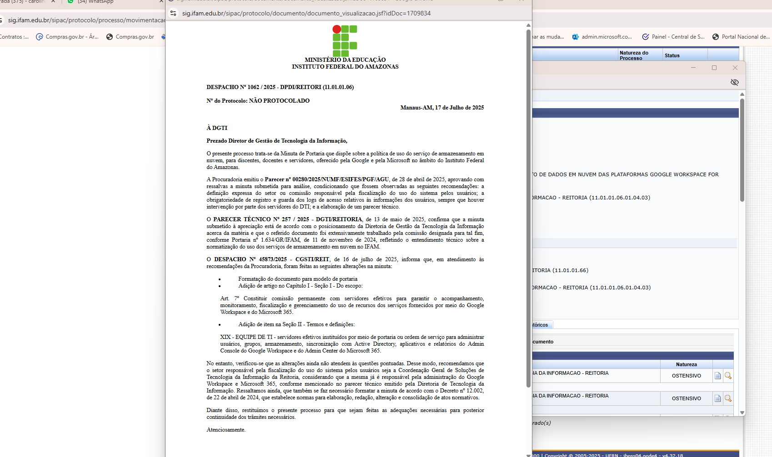

Análise de despacho sobre Minuta de Política de Armazenamento,

Consulta e analise de contrato e fiscalização

Consulta e análise de processos

Análise de Valores incrementados sobre empenho (fiscalização)

Consulta e análise de processos

Reunião e alinhamento de demandas da coordenação

Estrutura da análise de riscos